Nota de prensa

Getxo, 11 de mayo de 2022

Centenario de ACBE

Responsables municipales de las nueve localidades
ribereñas valoran su convivencia con el Puerto de Bilbao

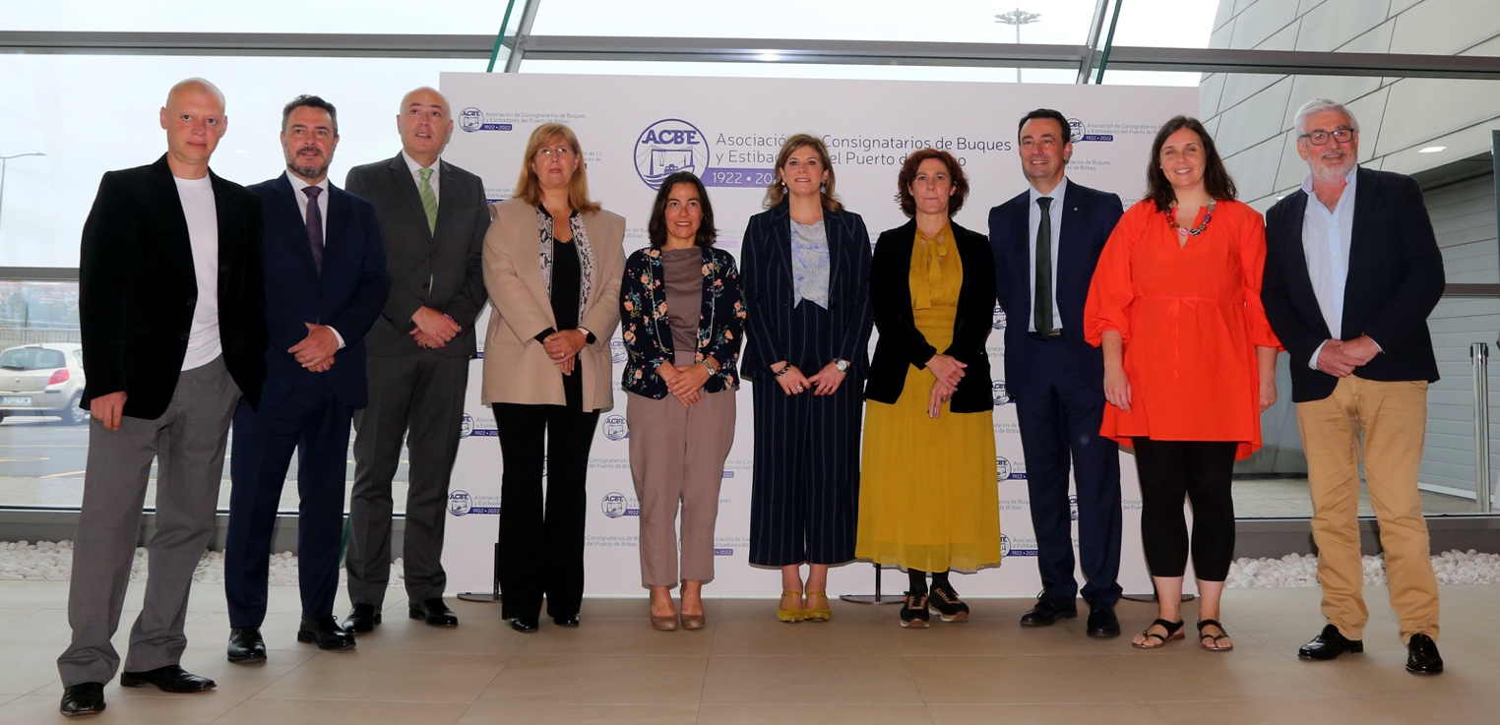
Danel Bringas, concejal delegado de Régimen Interior, recursos Humanos y Seguridad Ciudadana del Ayuntamiento de Santurtzi; Jon Andoni Uria, concejal de Obras y Servicios del Ayuntamiento de Barakaldo; Iban Rodríguez, alcalde de Leioa; Ainhoa Basabe, alcaldesa de Sestao; Amaia Agirre, alcaldesa de Getxo; Virginia Navarro, presidenta de ACBE; Amaia Arregui, teniente de alcalde del Ayuntamiento de Bilbao; Mikel Torres, alcalde de Portugalete; Aitziber Oliban, alcaldesa de Erandio; e Iñigo Ortuzar; alcalde de Zierbena.

La historia, evolución e influencia del Puerto y la Ría de Bilbao en sus nueve municipios ribereños ha sido el eje de una mesa redonda celebrada esta mañana en la estación Marítima de Getxo dentro de los actos organizados con motivo del centenario de la Asociación de Consignatarios de Buques y estibadores del Puerto de Bilbao (ACBE). Este encuentro es el tercero de los previstos en el programa conmemorativo y ha sido organizado en colaboración con la Fundación Puerto y Ría de Bilbao.

“Estamos en el ecuador de nuestro programa conmemorativo que, como he dicho en alguna otra ocasión, ha sido diseñado con el propósito de aprovechar la efeméride no sólo para reivindicar la actividad de nuestras 37 empresas – todas las estibadoras y la práctica totalidad de las consignatarias de buques que prestan sus servicios en el puerto- sino para contribuir al conocimiento y el reconocimiento del transporte, el comercio y la industria y, siempre detrás de ellos, de ese poderoso motor de prosperidad que es el Puerto” afirmó Virginia Navarro, presidenta de ACBE, durante la presentación del acto.

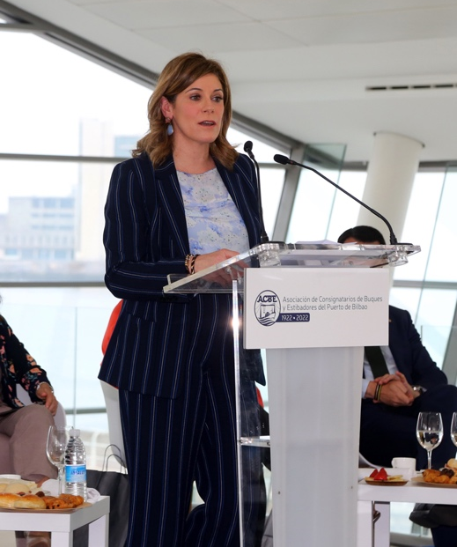
Durante el encuentro, Amaia Arregui, teniente de alcalde del Ayuntamiento de Bilbao; Jon Andoni Uria, concejal de Obras y Servicios del Ayuntamiento de Barakaldo; Aitziber Oliban, alcaldesa de Erandio; Amaia Agirre, alcaldesa de Getxo; Iban Rodríguez, alcalde de Leioa; Mikel Torres, alcalde de Portugalete; Danel Bringas, concejal delegado de Régimen Interior, recursos Humanos y Seguridad Ciudadana del Ayuntamiento de Santurtzi; Ainhoa Basabe, alcaldesa de Sestao; e Iñigo Ortuzar, alcalde de Zierbena; aportaron su visión sobre la larga y estrecha relación que los vecinos, las empresas y las instituciones de sus respectivos municipios mantienen con el Puerto y la Ría de Bilbao.

El debate entablado en la mesa redonda, moderada por el profesional de la radio Juan Carlos de Rojo, tuvo como elementos recurrentes la Ría como eje vertebrador de la industria, el comercio y la movilidad de su entorno, y el Puerto como motor económico y social. También se abordaron cuestiones relativas a la colaboración institucional, tanto entre el Puerto y los ayuntamientos como entre las propias corporaciones locales, a las iniciativas realizadas y previstas en materia de regeneración urbana y al papel dinamizador intermunicipal que ejerce la Fundación Puerto y Ría de Bilbao.

